
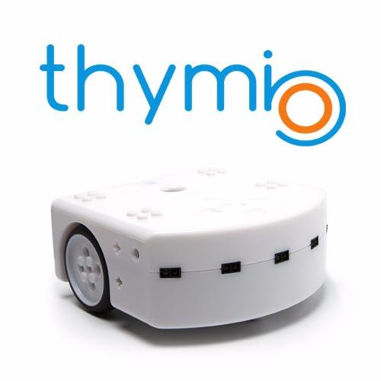


Lerne programmieren mit

HPL-Grundlagen

von Basil Stotz

Die Sinne des Thymio
Aufgabe: Zeichne auf dem Bild des Thymio (in der mittleren Spalte) die jewiligen Sinne ein. Welche der Verhalten benutzen diese Sinne? Trage deine Antworten in die dritte Spalte ein.
 | 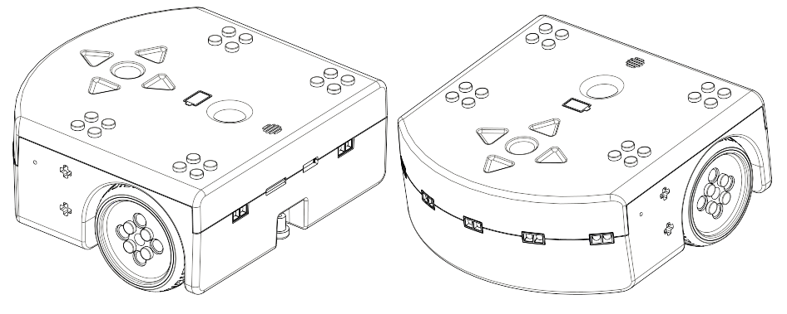 | Fühlen  Welche Verhalten (=Farben) benutzen diesen Sinn?
 |  | Sehen (Umgebung)  Welche Verhalten (=Farben) benutzen diesen Sinn?
 |  | Sehen (Boden)  Welche Verhalten (=Farben) benutzen diesen Sinn?
 | Der Gleichgewichtssinn ist im innern vom Thymio versteckt!  Der Gleichgewichtssinn des Menschenist auch im innern versteckt. Weisst du, wo er sich befindet? | Gleichgewicht  Welche Verhalten (=Farben) benutzen diesen Sinn?
 | Der Hörsinn, das Mikrophon, ist im innern vom Thymio versteckt!  Weisst du, wo der Hörsinn des Menschen ist? | Hören  Welche Verhalten (=Farben) benutzen diesen Sinn?

Zusatzaufgabe: Der Mensch hat mehr Sinne als Thymio, weisst du welche Sinne fehlen?

Thymio macht Sachen
Aufgabe: Zeichne (inder mittleren Spalte) die Teile ein, mit denen Thymio seine Aktionen durchführt.
 |  | Bewegen  Thymio kann sich in alle Richtungen bewegen.
 |  | Farbe (oben)  Thymio kann seine Oberseite einfärben.
 |  | Farbe (unten)  Thymio kann seine Unterseite einfärben.
 |  | Singen  Thymio kann Melodien spielen.

Thymio ist gehorsam

In dieser Aufgabe programmierst du das violette Verhalten von Thymio selber. Schau dir daher das violette Verhalten jetzt nochmals an!
Aufgabe: Ergänze die Tabelle mit den fehlenden Satzteilen. Danach erstellst du das Programm (mit 5. Blöcken) gemäss deiner fünf Sätze.
 | Wenn die Taste 'Vorwärts' berührt wird, | dann ...
 | Wenn ... | dann ...
 | Wenn ... | dann drehe nach rechts.
 | Wenn ... | dann ...
 | Wenn die mittlere Taste berührt wird, | dann bleibe stehen.

Thymio ist neugierig

In dieser Aufgabe programmierst du das gelbe Verhalten von Thymio selber. Schau dir daher das gelbe Verhalten jetzt nochmals an!
Aufgabe: Ergänze die Tabelle mit den fehlenden Satzteilen. Danach erstellst du das Programm (mit 4. Blöcken) gemäss deiner vier Sätze.
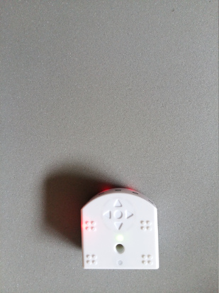 | Wenn Thymio vorne gar nichts entdeckt, | dann ... | 
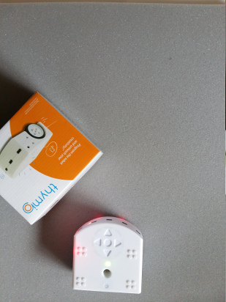 | Wenn Thymio links ein Hindernis entdeckt, | dann ...
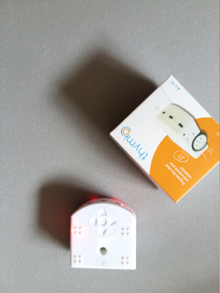 | Wenn Thymio rechts ein Hindernis entdeckt, | dann ...
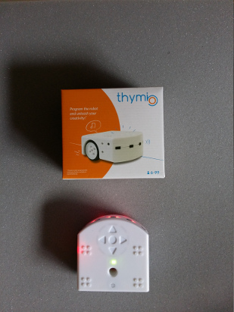 | Wenn Thymio vorne ein Hindernis entdeckt, | dann ...

Thymio ist freundlich
In dieser Aufgabe programmierst du das grüne Verhalten von Thymio selber. Schau dir daher das grüne Verhalten jetzt nochmals an!
Aufgabe: Ergänze die Tabelle mit den fehlenden Satzteilen. Danach erstellst du das Programm gemäss deiner Sätze.
 | Wenn Thymio links etwas entdeckt, | dann ...
 | Wenn Thymio vorne etwas entdeckt, | dann ...
 | Wenn Thymio rechts etwas entdeckt, | dann ...
 | Wenn Thymio nichts entdeckt, | dann ...

Thymio ist ängstlich
In dieser Aufgabe programmierst du (teilweise) das rote Verhalten von Thymio selber. Schau dir daher das rote Verhalten jetzt nochmals an!
Aufgabe: Ergänze die Tabelle mit den fehlenden Satzteilen. Danach erstellst du das Programm gemäss deiner Sätze.
 | Wenn Thymio links etwas entdeckt, | dann ...
 | Wenn Thymio vorne etwas entdeckt, | dann ...
 | Wenn Thymio rechts etwas entdeckt, | dann ...
 | Wenn Thymio nichts entdeckt, | dann ...

Das autonom fahrende Auto
In dieser Aufgabe programmierst du das hellblaue Verhalten von Thymio selber. Schau dir daher das hellblaue Verhalten jetzt nochmals an!
Aufgabe: Ergänze die Tabelle. Danach kannst du das Programm (mit 4 Blöcken) erstellen und ausprobieren.
 | Wenn Thymio genau auf dem Weg ist, | dann ...
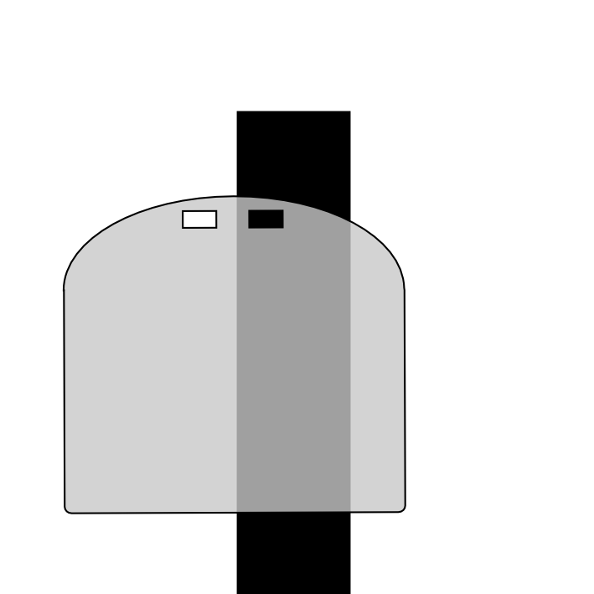 | Wenn Thymio zu weit links ist, | dann ...
 | Wenn Thymio zu weit rechts ist, | dann ...
 | Wenn Thymio neben der Piste ist, | dann ...

